第5次作业题
- 将下述问题归结为原始形式的最大流问题，从而著名它们有多项式算法：
- 网络中有多个发点和多个收点的最大流问题。
- 无向网络中的最大流问题。
- 弧与节点上均有容量限制的最大流问题。
- 网络是无向的，并且节点上有容量限制的最大流问题。
- 给出判断一个图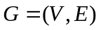是否为二部图的一个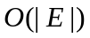时间算法。
- 证明二部图中最大匹配中的边书，等于覆盖所有边的最小点集（即每条边至少有一个端点在这个集合里）的点数。
- 举例说明，即使一个图其边的权都是正的（不必是完全图），它的最大权匹配未必是最大基数匹配。
- 一个图的边覆盖是边集的一个子集，使得
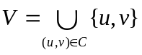
假若无孤立点，证明的最小边覆盖与的最大匹配有下述关系：
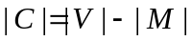
并给出求最小边覆盖的一个有效算法。
6. 把赋权图的最小费用的边覆盖问题归结为赋权的匹配问题，从而给出一个多项式算法。

